

формирование системы психолого-педагогической поддержки одаренных и способных детей
1. Совершенствование системы выявления и сопровождения одаренных и способных детей для поддержки и оказания психологической помощи.
2. Сохранение и укрепления психологического здоровья способных и одаренных детей.
В современном российском обществе возрастает потребность в людях неординарно мыслящих, активных, способных нестандартно решать поставленные задачи и формулировать новые, перспективные цели. Установка на массовое образование снизила возможность развития интеллектуального ресурса, и только современная реформа образования в России позволила вновь обратиться к поддержке одаренных детей. В этих условиях поддержка, развитие и социализация одаренных детей, несомненно, становятся одной из приоритетных задач системы образования. Процесс выявления, обучения и воспитания одаренных, талантливых детей составляет новую задачу совершенствования системы образования, так как обучение одаренных детей сегодня – это модель обучения всех детей завтра.
Переход к новому образовательному проекту “Наша новая школа” сопровождается усилением внимания к одаренным детям, к интеллектуальному и творческому потенциалу детей. Современное образование призвано обеспечить систематическое развитие, заложенных природой возможностей и задатков личности, их совершенствование и реализацию в деятельности. Это подтверждают и результаты психолого-педагогических исследований последних десятилетий, которые убедительно доказали необходимость создания условий для развития одаренных учащихся уже на этапе начальной школы.


В условиях школы системное психолого-педагогическое сопровождение одаренных детей, способствующее успешному обучению и развитию ребенка, является особенно актуальным, так как выступает гарантом в обеспечении высокого качества образовательного процесса и его результата.
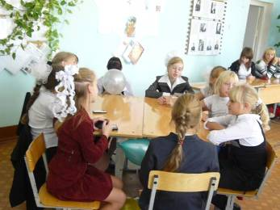
Создание системы психолого-педагогического сопровождения учебно-воспитательного процесса в нашей школе подразумевает работу с тремя категориями участников образовательного процесса: учащимися, педагогами, родителями.
Основными направлениями работы с учащимися являются:
- Психодиагностика
- Консультирование
- Коррекционно-развивающая работа
- Профилактика и просвещение.

С педагогами:
- Участие в работе методических объединений
- Профилактика и просвещение
- Индивидуальное и групповое консультирование.
С родителями:
- Родительские собрания
- Индивидуальное консультирование.

- Учет сведений о высоких успехах в какой-либо деятельности ребенка от родителей, педагогов и результатов фронтальной психологической диагностики.
позволяет очертить круг детей для более углубленных индивидуальных исследований
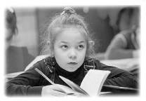

Результаты изучения
школьной мотивации у учащихся 2 классов
2012-2013 учебного года.
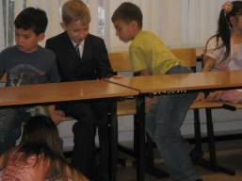

Декабрь, 2012 год.

Методика: «Что мне нравится в школе?»

Цель: изучение школьной адаптации.

Проведенное анкетирование позволило выявить 3 уровня адаптации учащихся в школе:
- Высокий уровень школьной мотивации
- Средний уровень школьной мотивации
- Положительное отношение к школе, но школа привлекает больше внеурочными сторонами

Класс | Всего | Высокий уровень | Средний уровень | Положит.  отношение | Дезадапта-ция
2 А | 25 | 8 (32%) | 10 (40%) | 7 (28%) | 0
2 Б | 25 | 7 (28%) | 5 (20%) | 13 (52%) | 0
2 В | 22 | 9 (41%) | 7(32%) | 6(27%) | 0
Итого | 72 (97%) человека | 25 (35%) | 23(29%) | 26 (36%) | 0

Результаты изучения школьной мотивации у учащихся
4 классов 2012-2013 учебного года.

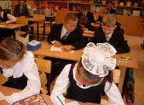

Октябрь, 2012 год.
Методика: анкета П.Г. Лускановой.
Цель: изучение школьной адаптации.
Проведенное анкетирование позволило выявить 5 уровней адаптации учащихся в школе:
- Высокий уровень школьной мотивации
- Средний уровень школьной мотивации
- Положительное отношение к школе, но школа привлекает больше внеурочными сторонами
- Низкий уровень школьной мотивации
Класс | Всего | Высокий уровень | Средний уровень | Положит.  отношение | Низкий уровень | Безразлич  ное отн.
4 А | 19 человек | 8 | 7 | 3 | 0 | 1
4 Б | 21 человек | 6 | 9 | 4 | 2 | 0
4 В | 21 человек | 5 | 10 | 3 | 2 | 1
4 Г | 17 человек | 4 | 5 | 3 | 3 | 2
Итого | 78 человек | 23 (29%) | 31 (40%) | 13 (17%) | 7 (9%) | 4 (5%)

- Негативное, безразличное отношение к школе, к учебным занятиям.

Примечание: внимание специалистов, педагогов привлекли 69 % детей, показавших высокий и средний уровень развития школьной мотивации, познавательной потребности.

Результаты социально-психологической

адаптации учащихся 10 класса
2012-2013 учебного года.

Методика: опросник СПА К.Осницкого
Дата проведения: Декабрь.2012 года.
Класс | Всего | Адаптация | Неполная адаптация | Дезадаптация
10 А | 26 (100%)человек | 17 человек | 7 человек | 2 человека
10 Б | 25 (100%)человек | 15 человек | 9 человек | 1 человек
10 В | 22(100%) человек | 14 | 8 | 0
Итого | 73 (100%)человека | 46 (63%) | 24(33%) | 3 (4%)
Цель: изучение уровня адаптации учащихся.

Примечание: данные показатели свидетельствуют о том, что обучающиеся эмоционально комфортно чувствуют себя в школе, познавательная активность на достаточно хорошем уровне; уровень школьной мотивации на среднем уровне, информация будет доведена до сведения педагогов, работающих в старшем звене.

- - диагностический. На этом этапе проводится индивидуальная оценка изучения творческих и интеллектуальных возможностей ребенка
Результаты диагностики в 2012-2013 учебном году показали, что 96 % одаренных и способных детей испытывают радость от добывания знаний умственного труда, 97 % из респондентов имеют более высокие по сравнению с большинством интеллектуальные способности, восприимчивость учению, творческие возможности и проявления. 92 % имеют доминирующую активную, ненасыщенную познавательную потребность.

Результаты изучения типа мышления у способных учащихся,
принимающих участие в конкурсах, конференциях 2012-2013 учебного года.
Цель: изучение типа мышления
Методика: «Тип мышления»

Класс | Всего | Типы мышления
Класс | Всего | Абстрактно-символическое (А-С) | Словесно-логическое (С-Л) | Наглядно-образное (Н-О) | Предметно-действенное (П-Д) | Креативность (К)
2 класс | 20 человек | 6 | 10 | 2 | 1 | 1
4 класс | 28 человек | 2 | 12 | 12 | 1 | 3
6 класс | 27 человек | 4 | 10 | 10 | 2 | 1
10 класс | 30 человек | 9 | 9 | 7 | 4 | 1
Итого | 105 человек | 21 | 31 | 31 | 8 | 6


Опросник «Тип мышления» помог определить преобладающий тип мышления у каждого обучающегося. Знания о доминирующем типе мышления дают возможность учащимся прогнозировать успешность в конкретных видах деятельности, т.к. профиль мышления, отображающий индивидуальные способы переработки информации, являющийся важнейшей личностной характеристикой человека, определяющей его стиль деятельности, склонности, интересы и профессиональную направленность.

- – коррекционно-развивающий и просветительский. Проведение консультаций по теме: «Снятие стрессовых ситуаций с участниками конференций и конкурсов», а также психологических тренингов, направленных на формирование навыков уверенного поведения участников конкурсов, конференций.

Определение уровня тревожности
у учащихся, занимающихся проектной и исследовательской деятельности
на начало года

Цель: выявление уровня тревожности.
Методика: «Социально-ситуативной тревожности», разработанная Кондашом.
Дата проведения: 26; 27 ноября 2012 года.
С целью формирования знаний об эмоциональной сфере и умения соотносить свое эмоциональное состояние с результатами своей деятельности проводилась диагностика по определению уровня тревожности в начале обучения учащихся, занимающихся проектной и исследовательской деятельностью и в конце проведения тренингов для анализа динамики уровня тревожности.

Класс | Всего | Общий уровень тревожности
Класс | Всего | Нормальный | Несколько повышенный | Высокий | Очень высокий | Чрезмерно спокойный
2 классы | 20 человек | 7 | 8 | 2 | 3 | 0
4 классы | 28 человек | 10 | 7 | 3 | 7 | 1
6 классы | 27 человек | 9 | 10 | 1 | 4 | 3
10 классы | 30человек | 12 | 9 | 3 | 3 | 3
Итого: | 105 человек | 38 (36%) | 34 (32%) | 9 (9%) | 17 (16%) | 7(7%)

Примечание: 36% учащихся имеют нормальный уровень тревожности; 32% обучающихся – несколько повышенный, особое внимание требует обратить на 25% восьмиклассников с высокой и очень высокой тревожностью, а также 7% детей характеризуются «чрезмерным спокойствием», которое обусловлено нечувствительностью к неблагополучию и носит компенсаторный, защитный характер.
Дата проведения: 31.01.2013 г.

Класс | Всего | Общий уровень тревожности
Класс | Всего | Нормальный | Несколько повышенный | Высокий | Очень высокий | Чрезмерно спокойный
2 классы | 20 человек | 11 | 7 | 2 | 0 | 0
4 классы | 28 человек | 15 | 6 | 4 | 3 | 0
6 классы | 27 человек | 15 | 7 | 2 | 1 | 2
10 классы | 30 человек | 17 | 7 | 2 | 1 | 3
Итого: | 105 человек | 58 (55%) | 27 (26%) | 10(9%) | 1 (1%) | 10 (9%)

Примечание: анализ динамики уровня тревожности благодаря ПСИХОЛОГИЧЕСКИМ ТРЕНИНГАМ показал, что в целом на 15% снизилась общая тревожность у учащихся, принимающих участие в конкурсах, конференциях.

Охват одаренных и способных детей, прошедших ДАС - БОС тренинги

Количество способных и одаренных детей , охваченных
психолого-педагогическим сопровождением
за 2 последних года
1. Диагностика
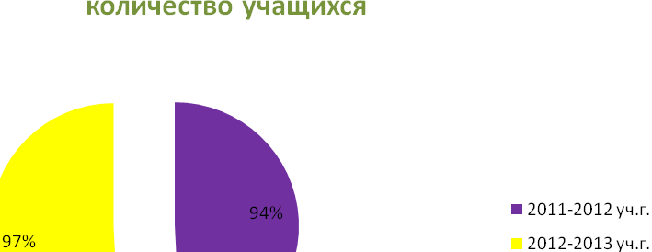

2. Психопрофилактика и психологическое сопровождение
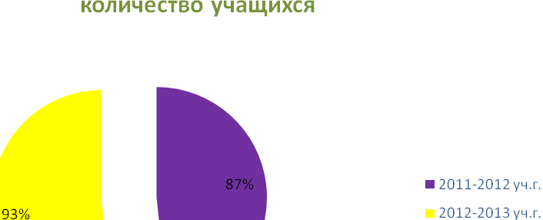
3. Коррекционно-развивающая работа
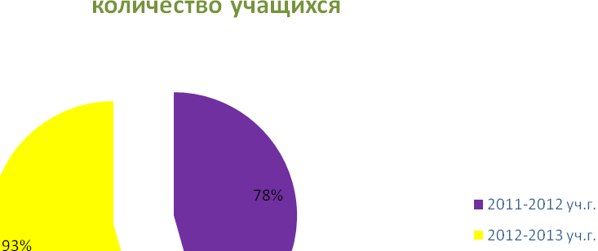

4. Индивидуальное консультирование
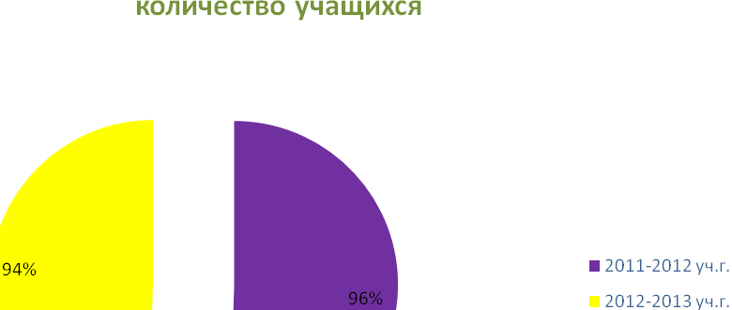

Формирование и совершенствование системы работы с одаренными и способными детьми, которая содержит в себе:
- Профессиональный психолого-педагогический отбор одаренных детей:
- социально-психологическое изучение учащихся;
- психологическое обследование одаренных детей;
- беседы с родителями одаренных детей.

- Психолого-педагогическое сопровождение одаренных детей:
- создание банка данных индивидуально-психологических характеристик ОД;
- организация и проведение психолого-педагогических занятий с учащимися, консультирования педагогов, родителей;
- разработка конкретных рекомендаций по работе с каждым из ОД;
- оказание поддержки всем участникам олимпиад, конкурсов, конференций
- организация системы тренингов, способствующих творческому росту детей,
- организация мониторинга развития ОД.
На мой взгляд, концепция человеческого потенциала психолога Дж. Резнулли, включающая «Интеллектуальные способности» (превышающие средний уровень); + Склонность к творчеству + Настойчивость (как мотивация, ориентированная на задачу) подсказала направления психолого-педагогической поддержки и тезис о том, что развивая склонность к творчеству и настойчивость с самого начала обучения, можно сформировать в школьнике интеллектуальные способности.

